**RECUPERACIÓN DE ESPECTROFOTÓMETRO UV – VISIBLE SPECTRONIC 20 D+**

**Osmel Cruzata Montero1, Javier Martínez Pons1, José Herrera Isidrón1**

1 Instituto de Ciencia y Tecnología de Materiales (IMRE), La Habana, Cuba.

*E-mail*:osmel@imre.uh.cu

**RESUMEN:**

El espectrofotómetro Spectronic 20D+ es un equipo que permite mediciones cuantificables de absorbancia y transmitancia en todo el espectro UV-visible con un ancho de banda espectral de aproximadamente 20 nm. A partir de la evaluación de equipos en desuso pertenecientes a la División NanoMat del IMRE, se decidió para proceder a la recuperación de un espectrofotómetro del modelo mencionado. Para ello, se revisaron todos los circuitos de accionamiento y de control, realizándose las comprobaciones de las uniones soldadas y de la integridad de cada componente. También fueron reacondicionados los lentes, espejos y prismas mediante la limpieza y la verificación de su alineación óptica. Finalmente fue necesaria la fabricación de un tipo específico de porta cubeta que sirviera de soporte para la muestra en estudio y desbloqueara el paso de la luz en el interior del equipo. El dispositivo se logró gracias a la aplicación de la Fabricación Aditiva (Impresión 3D) con tecnología de Deposición de Material Fundido, permitiendo la puesta en funcionamiento del equipo a pesar de no contar con fuentes de suministros especializadas. Actualmente el espectrofotómetro con un ancho de banda espectral de aproximadamente 20 nm, proporciona lecturas precisas para muestras en cubetas con longitudes de trayectoria de 10 mm y puede medir densidades ópticas (DO) que van de 0,1 a 2,0. Así se ha puesto a disposición de la investigación y la docencia un equipo con una interfaz de operación sencilla, que lo hace adecuado para aplicaciones en biología molecular, bioquímica y química analítica.

.

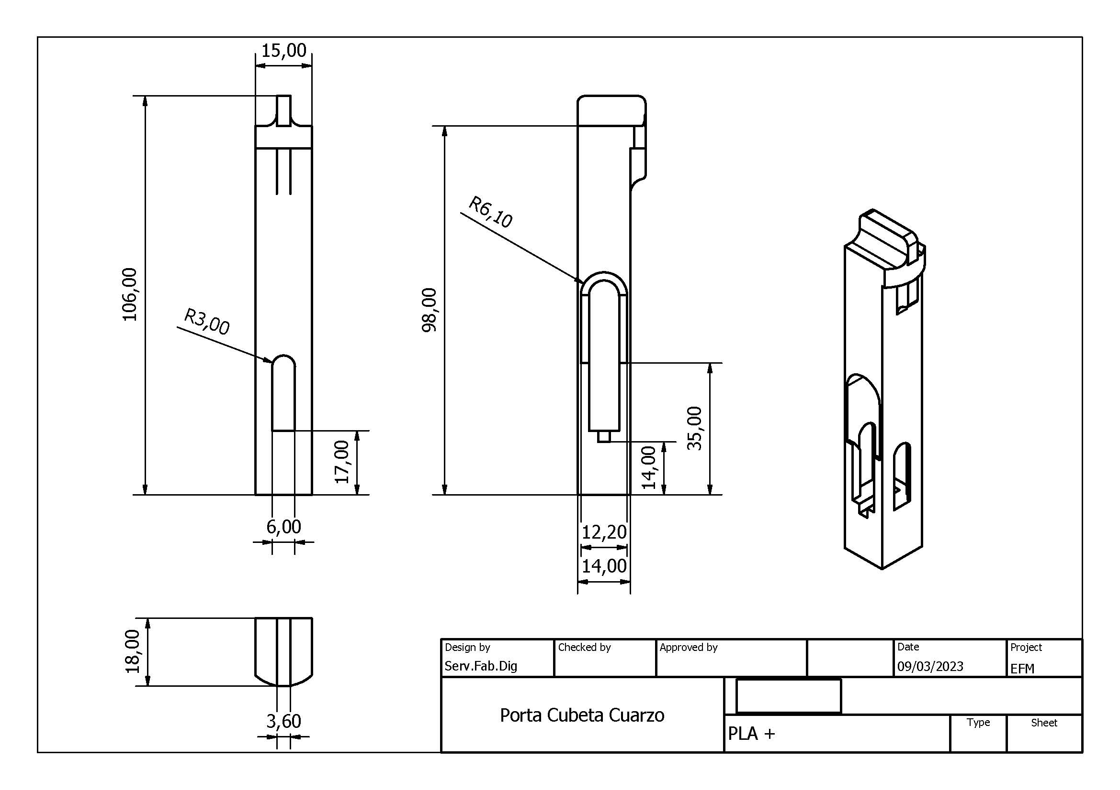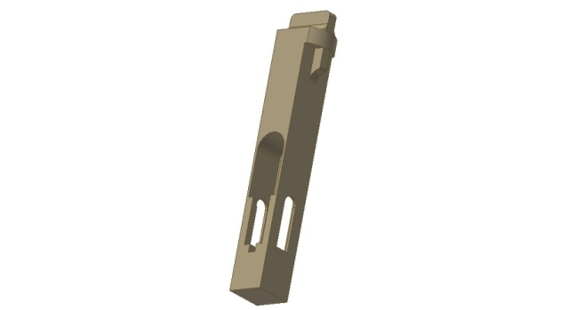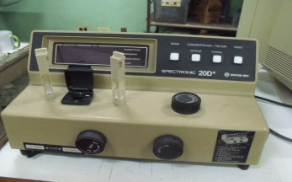

***Palabras clave:*** *Espectrofotómetro, Recuperación, Fabricación Aditiva.*